2018-07-14小程序优化功能

1. 注册页面，输入昵称，手机号，验证码后点击“确认注册”弹出“请上传图片”。目的指示不明确。改为不用上传头像也能注册。通过添加用户信息管理页面提供头像上传入口：当前逻辑为弹出提示“请上传头像”。

2. 注册页面，输入手机号，点击“发送验证码”，应先验证该手机号是否已注册，若是，则提示已注册，不发送验证码；反之则发送验证码。

1. 登录页面：点击发送验证码，应先判断该号码是否已注册，未注册则提示“该手机号未注册”，不发送验证码。目前的逻辑未做判断直接发送验证码。
2. 登录状态下，“会员中心”，点击昵称，会跳转至登录页，而不是个人信息编辑页，没有找到个人信息编辑页入口：
3. 登录状态下，“会员中心”点击昵称，不做跳转至登录页动作；登录状态下，点击头像跳转至登录页面。
4. “申请厂家销售资格”，挪到“我的服务”单独成一功能。
5. 对于有起售量限制的产品，下单过程若小于起售量，则弹出提示语，提示“该产品{x}件起售”。
6. “会员中心”-“我的订单”中各项内有数据，则以红点角标提示，并在角标里显示数量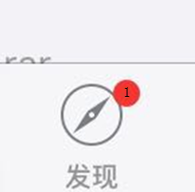
7. 上传产品页，对于“服务”内容填写项，placeholder内容改为“(必填，如：正品保证、免物流费)”
8. 若工厂店铺信息中未选择分类，则在上传产品页里的分类选择一栏，应显示placeholder：“请先在店铺信息管理设置分类信息”。
9. 店铺信息编辑页，当店铺头像未上传时，会报500错误。未对错误信息做针对性提示。应添加对用户未上传产品的提示：“请上传店铺照片”。
10. 店铺信息编辑页，保存后，弹出提示“所修改信息已提交审核，请耐心等待”
11. 数据库提供用户登录密码，对于初次注册的用户，在短信验证码通过后，跳转至密码设置页面，设置用户密码。以后用户再次登录时，通过密码登录，而非验证码登录
12. 新建用户信息编辑页面，对，用户切换账号，用户密码，用户昵称，用户头像进行管理
13. 运营后台提供对分类的排序，通过排序来安排前端小程序分类的显示顺序

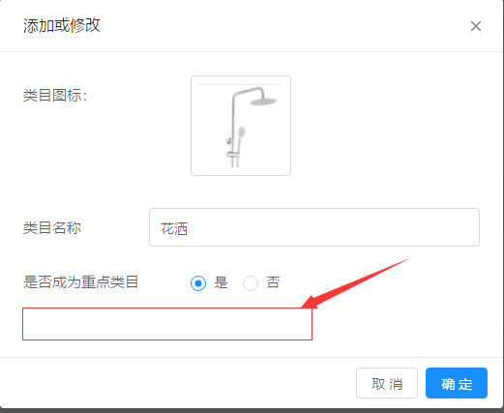

1. 运营后台申请列表中，对于不通过提供填写不通过原因，供前端用户查看。前端用户，查看审核结果时，若不通过，显示原因。
2. 运营后台添加对发布产品的支持：运营人员可登录到运营后台，添加产品，在产品添加页，可选择关联的厂家信息。类似前端用户登录厂家账号，发布产品。
3. 订单状态管理，现阶段用户下单支付后，订单状态处于“待收货”状态，当厂家确认发货后，订单状态直接变为“已完成”，而不是“待收货”。优化建议：厂家确认发货后，订单应维持在“待收货”状态。当客户收到货后，主动点击“确认收货”或者厂家确认发货7天订单自动确认收货来更改订单状态为“已完成”。
4. 运营后台“类目列表”，增加对多级类目的支持。现阶段小程序类目只能为1个层级。考虑到现阶段产品分类及后期产品管理的需要，需能对产品类目进行多级管理，至少能支撑管理3个层级的需求。
5. 因前期运营未交付给各自厂家做运营，先由平台统一运营。需要小程序可以在客户下单后通知运营客服，并打单(打单这块，技术可以先了解下看看能不能实现自动打单)